香港背靠国家破解美制裁

原创 简思智库 [简思智库](javascript:void(0);)

**简思智库**

微信号 GNSSTT

功能介绍 策者简也，思而后行。

2022-11-24[原文](https://mp.weixin.qq.com/s?__biz=MzUyNzQyMzYwNQ==&mid=2247493156&idx=1&sn=d4ea93f8491b7a09a838de3a49649a42&chksm=fa7d673ecd0aee283736ebecf306cc5f87a4156bea1faad28f6eaf3ac4f46e19934fc82cc65f&scene=27#wechat_redirect&cpage=129) 发表于

收录于合集 #香港的声音 241个





**簡思智庫有話説：**

現時的國際新形勢下，香港要用好獨特的賣點，要尋找新的機遇，開拓新的市場，不能把目光完全放在歐美。

**這是簡思智庫的第 693 篇原創**

**作者：**盧永雄，政治、財經深度研究者。前星島集團CEO、星島報社總編、現巴士的報總編CEO。

特首李家超11月20日結束4天的亞太經合組織（APEC）曼谷之旅。

這次是香港在自2109年以來、自多名政府官員受美國制裁之後，首次重新參加國際會議。

期間李家超和泰國總理巴育、印尼總統佐科、新加坡總理李顯龍和越南國家主席阮春福分別進行了雙邊會面。

李家超強調，香港已經再次站在世界舞台之上。

在APEC會議壓軸的交接儀式結束之後，國家主席習近平和鄰座的李家超握手之後，兩人並肩離開會場。

離場時，習主席輕挽李家超的手臂，兩人一邊走一邊交談。

李家超會後對傳媒說，會議期間，他向習主席報告了香港最新的情況，習主席支持和鼓勵他努力工作。

國務委員及外長王毅在會議期間亦和李家超短暫交談，李家超引述王毅說，他認同香港依法施政和落實「一國兩制」方針，符合國家的要求。

李家超亦藉著會議展開和秘魯的自由貿易協議談判，另外又表明香港希望加入「區域全面經濟夥伴協定」（RCEP），而東盟則表示支持香港盡快加入RCEP。

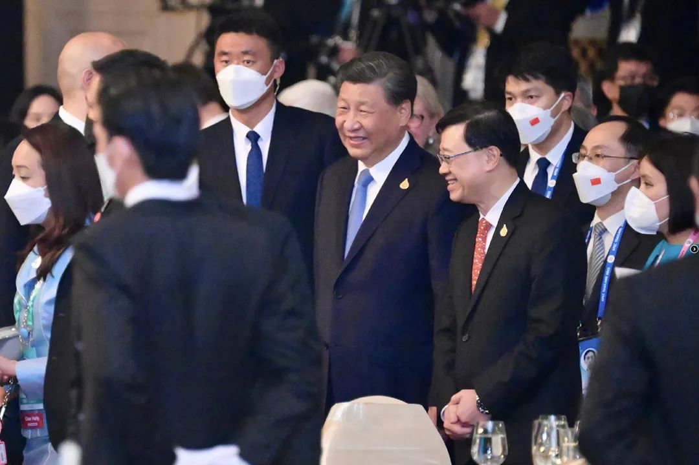

綜觀特首帶代表團參加APEC會議，有幾個重大意義：

**一、突破美國的制裁。**

美國在2020年8月開始制裁11名內地和香港官員，時任保安局局長的李家超亦在制裁名單之中。

而美國只是單方面對內地和香港官員實施無理制裁，這並非由聯合國安理會作出的國際認可的制裁措施。

是次特首李家超出席APEC峰會，並和多個東盟國家領導會晤，顯見很多國家無視美國對港官的制裁措施，繼續和香港特首保持正常的交往。

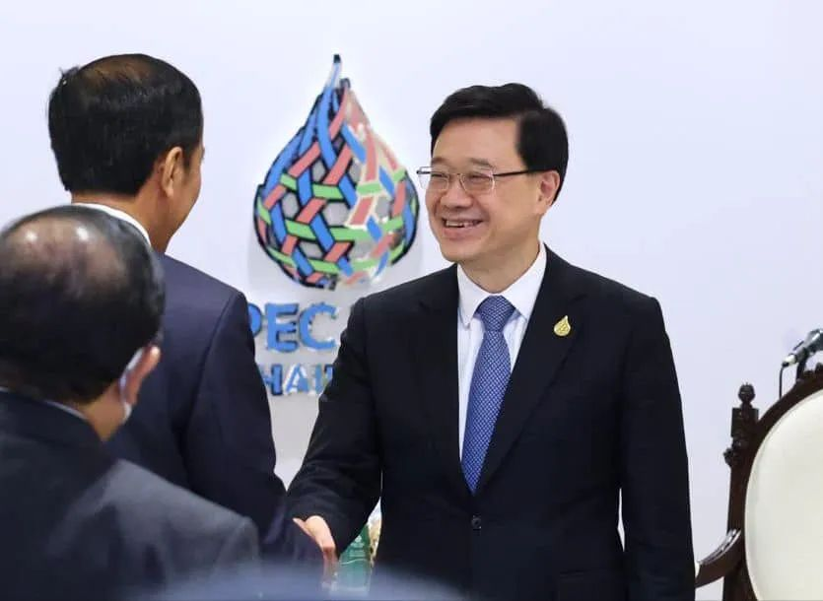

**二、香港不再單單聚焦於歐美。**

過去，香港對外開展關係，都以歐美國家為主。

不過，國家的貿易發展已盡量不再聚焦於歐美而傾向多元化發展，沿著「一帶一路」的路線擴展出去，東盟十國就是其中一個的焦點。

東盟已經連續13年是中國的第一大貿易夥伴，2021年佔中國的外貿總額14.5%。

另外，東盟也是香港除內地之外的第二大貿易夥伴，未來還會有更大的發展貿易空間。

香港申請加入RCEP這個以亞太國家為主的自由貿易組織，雖然當中有大部份國家和香港已有自貿協定， 但若加入RCEP，仍有助香港進一步令經濟關係多元化。

**三、香港的賣點會逐漸改變。**

特首李家超出席APEC時宴請泰國商界，強調香港是世界上唯一匯集簡單低稅率、司法獨立、普通法及中國優勢的地方。

現時的國際新形勢下，香港要用好獨特的賣點，要尋找新的機遇，開拓新的市場，不能把目光完全放在歐美。

特首回港之後不幸確診，但他這次出訪，標誌著香港在國際舞台重新出發，實有重大意義。

**不念过去**

**END**

**不畏将来**



欢迎您投稿原创文章到简思智库，让您的声音被更多人听到



请长按下方二维码添加简思智库工作微信投稿。（或搜索添加微信ID：**GTT_CN**）









**感谢阅读，请关注我们，或点右下角“赞”和“在看”分享。**



### 精选留言

用户设置不下载评论